**Примечания**

Пароли для всех пользователей: 123

Тестировать нужно под Админом, поскольку у него есть права на открытие внешних обработок.

Весь функционал работает в веб-режиме.

**Блок QR-code**

Анализ может занять некоторое время (5-10 секунд).

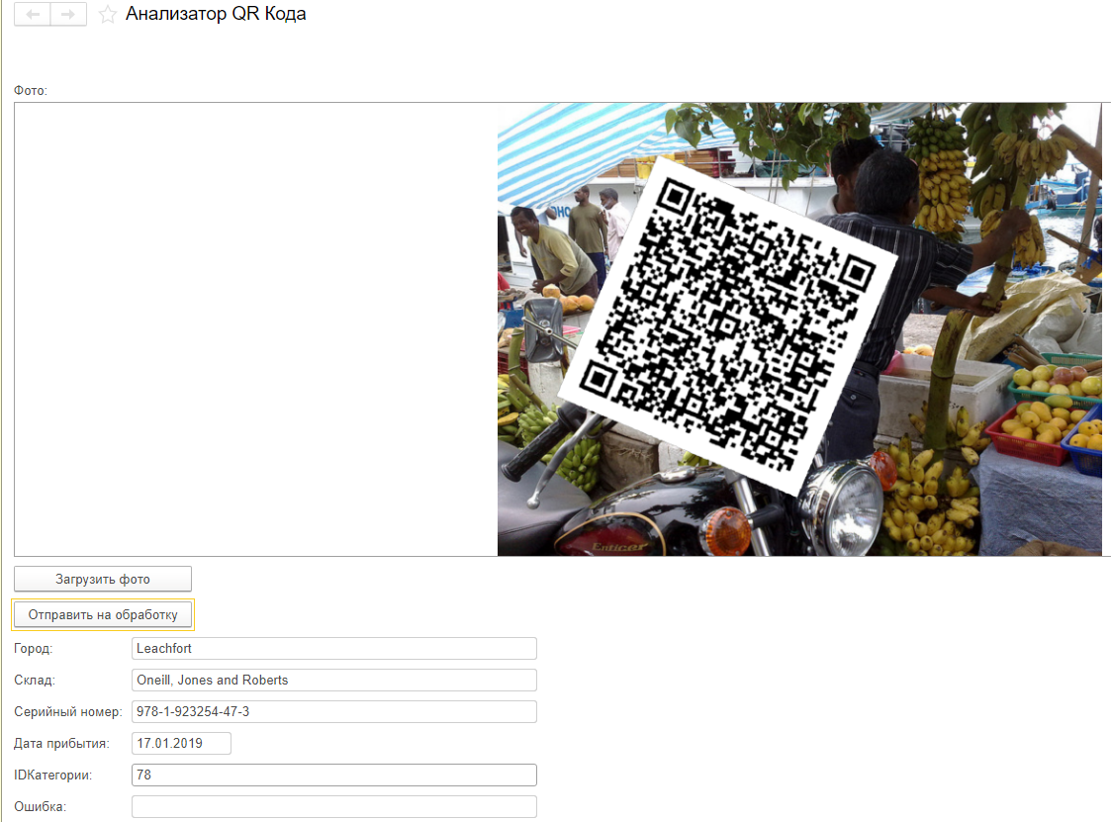

Для работы с qr кодом необходимо предварительно загрузить картинку, нажав кнопку «Загрузить фото». После этого нажимаем «Отправить на обработку».

В случае, если на картинке отсутствует qr код в поле «Ошибка» появится сообщение

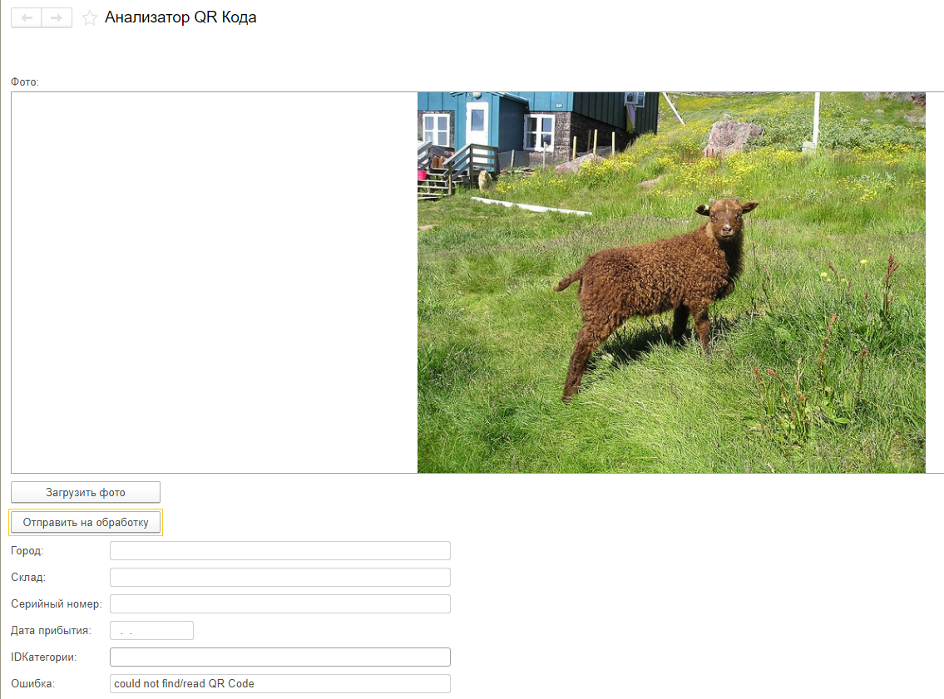

Поворот QR кода происходит во время обработки QR-кода; результат поворота не показывается пользователю.

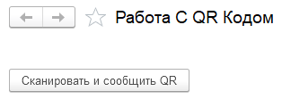

В мобильной версии присутствует обработка «Работа с QR кодами». Она работает с QR-кодом при помощи камеры смартфона. При нажатии на кнопку открывается камера, после сканировании пользователю сообщится результат сканирования.

Также было проведено сравнение между библиотеками pyzbar, opencv qr-code detector. Библиотека pyzbar обеспечивает наиболее быстрое распознавание qr кода, даже при большом угле наклона QR кода (по сравнению с opencv qr-code detector). Ниже представлен результат данной библиотеки

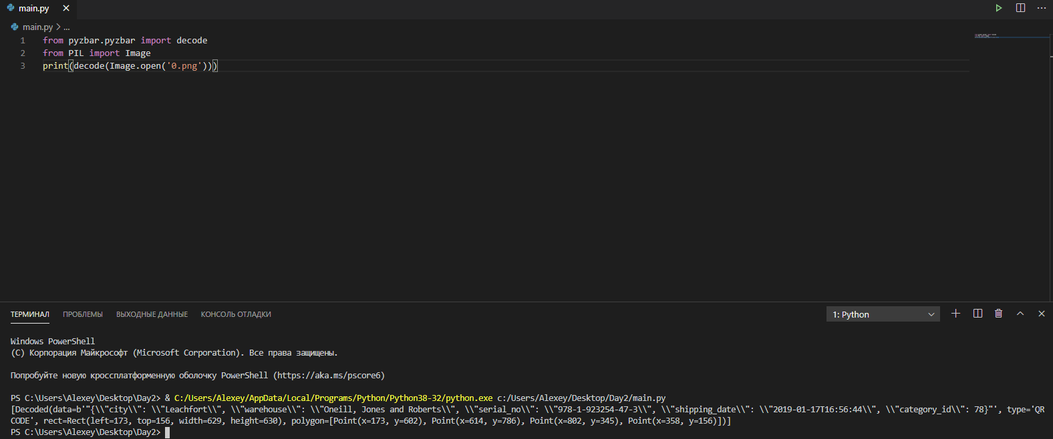

В нашем же решении использовался следующий сервис: <http://goqr.me/de/api/doc/read-qr-code/>

Была создана система учета принятия/отгрузки товаров на склад в веб-интерфейсе.

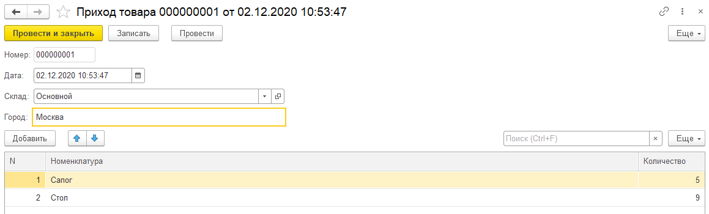

**Блок Data Forecasting**

Была построена модель на основе исходных данных «time_series.csv». Модель была расширена на все склады

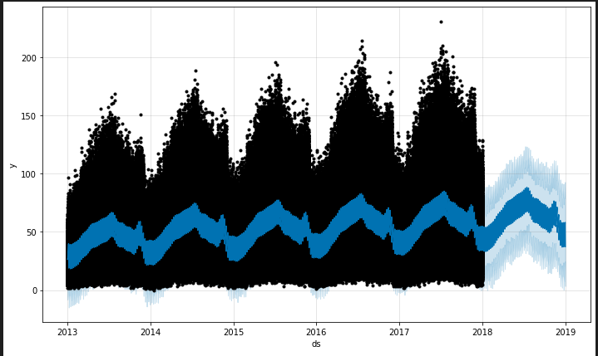

После, были получены данные в разрезе дат и складов и были загружены в 1С.

Получить доступ к этим данным можно с помощью специальной обработки (Сервис -> Просмотр продаж товаров).

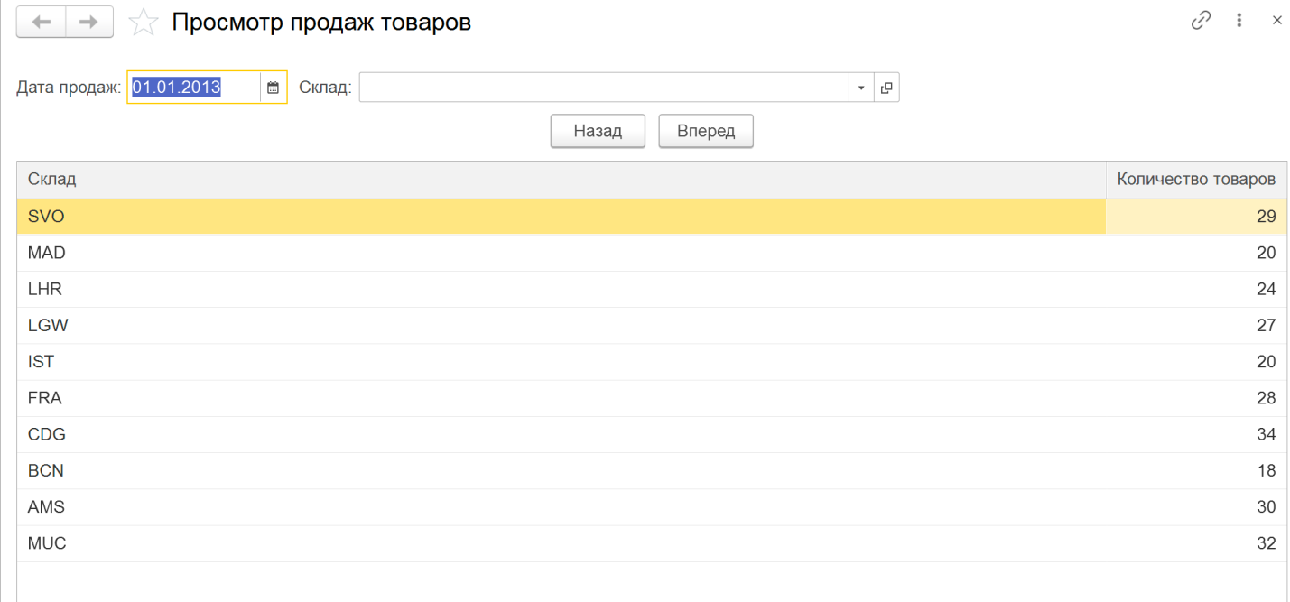

Для прогнозирования доставки был построен dataset с помощью генератора.

